

ТИПОВОЕ КОНКУРСНОЕ ЗАДАНИЕ
ДЛЯ РЕГИОНАЛЬНых ЧЕМПИОНАТов
чемпионатного цикла 2021 – 2022 гг.
компетенции
Т24 «Ремесленная керамика»
для возрастной категории
16-22 года

(Сокраченная)


Конкурсное задание включает в себя следующие разделы:

1. Форма участия в конкурсе: 2
2. Общее время на выполнение задания: 2
3. Задание для конкурса 2
4. Модули задания и необходимое время 2
5. Критерии оценки. 11
6. Приложения к заданию. 12

- Форма участия в конкурсе: Индивидуальный конкурс.
- Общее время на выполнение задания: 14 ч.30 мин.
- Задание для конкурса.
Содержанием конкурсного задания является изготовление керамических изделий утилитарного назначения.
Участники соревнований получают инструкции, графики, чертежи, колористические схемы и образцы изделий, необходимые для выполнения соответствующего модуля конкурсного задания.
Конкурсное задание имеет несколько модулей, которые выполняются последовательно, согласно утвержденному плану работы площадки чемпионата. Каждый модуль оценивается отдельно и сопровождается схемой начисления баллов, составленной согласно требованиям технического описания. Оценка производится как в отношении итогов, так и в отношении процесса выполнения задания модулей.
Конкурс включает в себя задания на тиражирование изделия, гончарное формование, формование из пласта, изготовление и декорирование составного изделия, сушку, обжиг, монтаж составного изделия, проектирование изделия.

- Модули задания и необходимое время.
Таблица 1.
Наименование модуля |  | Соревновательный день (С1, С2, С3) | Время на задание
1 | Модуль A. Формование тарелок на гипсовой линзе. | С1 | 1 ч. 25 мин.
2 | Модуль B. Формование панно. | С1 | 55 ч.
3 | Модуль C. Проектирование. | С1 | 2 ч.
4 | Модуль D. Оправка изделия. | С1 | 1 ч.
5 | Модуль E. Декорирование. Политой обжиг. | С2 | 5.50 ч.
6 | Модуль F. Гончарное формование. | С3 | 2 ч. 20 мин.
7 | Модуль G. Монтаж панно. | С3 | 1 ч.
 | ИТОГО |  | 14 ч. 30 мин.

Модуль А.
Формование тарелок на гипсовой линзе.
Будьте внимательны, так как успешность выполнения Модуля A влияет на последующие модули. Модуль A является первым этапом в изготовлении изделий. Второй этап – Модуль D. Оправка изделия. Утильный обжиг. Третий этап - Модуль Е. Декорирование. Политой обжиг.
Задание 1: изготовить 2-ве тарелки с ножкой, каждую в технике формования из пласта, используя гипсовую линзу и гончарный круг.
Время на выполнение задания: 1 ч. 25 мин., включая уборку рабочего места.
Размеры тарелок после сушки и обжига:
Верхний внешний диаметр: 22 см;
Внешний диаметр ножки: 13 см.
Толщина стенки и высота ножки в сыром виде 5 мм.
Подобрать керамическую массу, учитывая предлагаемый режим обжига и материалы для декорирования (Приложение 1, 5). Приготовить шликер из выбранной керамической массы, перелить шликер в емкость с крышкой, наклеить наклейки из малярного скотча на банку и крышку. Наклейка на банке и крышке должна содержать слово «Шликер» и маркировку керамической массы. Выбрать гипсовую линзу, учитывая усадку керамической массы. Участник на свое усмотрение может подготовить шаблон для вырезки из бумаги. Закрепить на планшайбе полотно для фиксации гипсовой базы, зафиксировать гипсовую базу, вложить выбранную гипсовую линзу. Раскатать и подготовить пласт, нанести декор текстурными роликами. Участники не ограничены заданным от экспертов рисунком декора и демонстрируют свой творческий потенциал и уровень мастерства. Положить подготовленный пласт на гипсовую линзу, с помощью инструментов распределить пласт равномерно, срезать лишнюю керамическую массу. Кронциркулем отметить крепление ножки. Сформовать ножку предназначенной оснасткой. Нанести на дно тарелки насечки и шликер, затем приклеить ножку. Место стыка ножки и место крепления ножки к тарелке не должны иметь зазоров. На дне тарелки поставить клеймо предварительно смазать его маслом. Отпечаток клейма должен содержать только надпись, не должно быть границ отпечатанного клейма. Тарелки будут высушены в сушильном шкафу для последующего декорирования и обжига.
Привести рабочее место в порядок.
На рабочем столе оставить емкость с приготовленным шликером и подготовленный шаблон из бумаги.

Модуль В. Формование панно.
Будьте внимательны, так как успешность выполнения Модуля В влияет на последующие модули. Модуль В является первым этапом в изготовлении составного изделия. Второй этап – Модуль D. Оправка изделия. Утильный обжиг. Третий этап - Модуль E. Декорирование. Политой обжиг. Четвертый этап – Модуль G. Монтаж панно.
Задание 1. Изготовить основу для панно из 13-ти плиток в технике формования из пласта (Приложение 1).
Время на выполнение задания: 1 ч., включая уборку рабочего места.
Размеры панно после сушки, обжига и монтажа: 20х20 см.
Толщина плитки в сыром виде: 10 мм.
Ширина меж плиточного шва: 3 мм.
Подобрать керамическую массу, учитывая предлагаемый режим обжига и материалы для декорирования (Приложение 2, 5).
Подобрать вырубки для плиток, учитывая форму плиток и последующую усадку. Раскатать и подготовить пласт. Сформовать плитки, используя подобранные вырубки и стрейч пленку. Подрезать необходимые плитки ножом, согласно Приложению 1.
Элементы панно должны соответствовать Приложению 1, параметрам последующего монтажа, иметь ровную фронтальную (лицевую) поверхность.
Панно должно иметь маркировку. Маркировка состоит из номера элемента панно и номера участника. Маркировка производится слева направо и сверху вниз относительно лицевой стороны панно.
Панно будет высушено в сушильном шкафу для последующего декорирования и обжига.
Задание 2. Подготовить панно к сушке. Оставить его на гипсокартонной подставке лицевой сторон вверх, накрыть панно сверху гипсокартонной подставкой и кирпичами для пресса.
Привести рабочее место в порядок.
Выбранные вырубки и использованную стрейч пленку оставить на рабочем столе.

Модуль С. Проектирование.
Задание 1. Построить чертежи выданного образца: во фронтальной проекции, виде сверху, чертеж разреза и отдельно чертеж усадки в соответствии с технологическими особенностями указанного материала в масштабе 1:1. Чертеж разреза совместить с фронтальным чертежом по вертикальной линии оси центра. Материал образца имеет следующие параметры: марка PRAM усадка керамической массы при сушке 5,3 %, усадка при обжиге 4,0 %.
Время на выполнение задания: 2 ч.
Чертежи выполняются на 1 листе формата А3 с рамкой.
Слева располагают чертежи фронтальной проекции, разреза и вид сверху, справа – усадка изделия.
Чертежи вычерчиваются с помощью чертежных инструментов в масштабе и размещаются с учетом наиболее равномерного размещения всего задания в пределах формата.
Получив образец, необходимо выбрать положение изделия перед плоскостями проекций. В зависимости от формы изделия в качестве главной следует выбрать его наиболее информативную плоскость.
Для построения чертежа в двух проекциях необходимо провести через все точки изделия, содержащие информацию о форме, размере и центре, проецирующие линии.
Чертеж разреза необходимо заштриховать. Материал штриховки: керамика (Приложение 3).
Начертить усадку изделия, используя максимально информативную половину изделия по вертикальной оси. Вторая половина изделия может быть начерчена на усмотрение участника. Обозначить усадку изделия надписью над проекцией «Усадка изделия».
Привести на чертеже усадки расчет и маркировку используемой керамической массы. Итоговое значение расчета коэффициента усадки округлить до двух знаков после запятой. Высоту сырого изделия указать с точностью до целых мм.
Для построения чертежа усадки необходимо по вертикальной оси отложить точки для построения с шагом 10 мм и спроецировать точки на линию чертежа изделия. Если форма сложная шаг варьируется для наиболее точного построения чертежа, но не превышает 10 мм.
Линию чертежа усадки (контур полученного изделия) отобразить цветом.
Чертеж должен быть выполнен аккуратно и наглядно. Все размеры, точки расчета усадки должны быть правильно обозначены и подписаны (каждая точка должна иметь собственное наименование), размеры указаны в мм (единицы измерения не указываются, указываются только числовые значения) и однозначно читаемы. Поля надписи, информация о которых известна участнику, должны быть заполнены (Ф.И.О, дата, подпись, название изделия, материал, лист, количество листов, масштаб).
Привести рабочее место в порядок.
Оставить чертеж на рабочем столе.

Модуль D. Оправка изделия.
Время на выполнение задания 1 ч., включая уборку рабочего места.
Задание 1: 2-ве тарелки и панно из 13-ти плиток. Подготовить все элементы панно и 2-ве тарелки к обжигу. Все поверхности должны быть ровные, гладкие, без искажений формы. Зачистить и замыть изделия при необходимости.
Работайте аккуратно, так как после сушки изделия будут хрупкими.
Привести рабочее место в порядок.

Модуль E. Декорирование. Политой обжиг.
Время на выполнение модуля: 6 ч. 00 мин, включая уборку рабочего места.
Задание 1. Время на выполнение задания: 5 ч. 50 мин. Участник самостоятельно распределяет отведенное время на выполнение заданий модуля.
Задекорировать панно из 13-ти плиток по эскизу декора (Приложение 1).
Подобрать и приготовить под кисть глазури согласно представленной на эскизе декора цветовой схеме (Приложение 1, 2), графику обжига (Приложение 5), используя необходимые присадки.
Перелить материалы для декорирования в емкости для хранения, наклеить наклейки из малярного скотча и подписать. Наклейки с подписями должны быть на крышке и банке и содержать: маркировку материала, цвет, пропорциональное соотношение ингредиентов со знаком %. Отметить емкости с материалами для декорирования панно буквой «П».
Элементы должны быть закрашены равномерно и плотно. Цвет керамической массы не должен проступать на итоговом изделии. На декоративных элементах не должно быть разводов. Обратная сторона изделия не должна иметь покрытия (быть чистой, без потеков глазури).
Элементы панно участник загружает самостоятельно в сушильный шкаф между нанесением слоев на личное усмотрение участника.
Все внешние грани панно должны быть покрыты глазурью в соответствии с цветом элемента. Внутренние грани панно в области швов должны быть покрыты глазурью в соответствии с цветом элемента, так чтобы после монтажа не была видна керамическая масса. Будьте аккуратны! Слишком толстый слой глазури может потечь на лещадки во время обжига! Слой глазурного покрытия должен в пределах 1-2 мм. По вертикальной плоскости от дна стереть глазурь на 5 мм.

Задание 2: задекорировать тарелки глазурью под кисть согласно творческой задумке.
Цветовое покрытие разрабатывается участником согласно данным инфраструктурного листа. Не допускается отсутствие глазурного покрытия на тарелках.
Подобрать и приготовить под кисть глазури согласно творческой задумке (Приложение 2), графику обжига (Приложение 5), используя необходимые присадки. ВНИМАНИЕ! Не допускается покрытие тарелок теми же глазурями, что предназначены для покрытия панно.
Перелить материалы для декорирования в емкости для хранения, наклеить наклейки из малярного скотча и подписать. Наклейки с подписями должны быть на крышке и банке и содержать: маркировку материала, цвет, пропорциональное соотношение ингредиентов со знаком %. Отметить емкости с материалами для декорирования тарелок буквой «Т».
Тарелки должны быть закрашены равномерно и плотно. Цвет керамической массы не должен проступать на итоговом изделии, не должно быть разводов.
Участник не ограничен заданным от экспертов цветовым декором и демонстрирует свой творческий потенциал и уровень мастерства. Ножка не должна иметь покрытия (быть чистой, без потеков глазури).
В области клейма должна быть произведена затирка глазури.
Будьте аккуратны! Слишком толстый слой глазури может потечь на лещадки во время обжига! Слой глазурного покрытия должен в пределах 1-2 мм. По вертикальной плоскости от дна стереть глазурь на 5 мм.

Привести рабочее место в порядок.

Модуль F. Гончарное формование. Тиражирование.
Задание 1. Используя заданные размеры и материал, имеющий следующие параметры: усадка керамической массы при сушке 5,5%, усадка при обжиге 0,6%, изготовить 8 цилиндров на гончарном круге. Изделия не обжигаются.
Время на выполнение задания: 1 ч. 45 мин.
Размеры цилиндров после сушки и обжига:
- высота: 100 мм;
- диаметр по внешней стенке: 90 мм;
Толщина стенки в сыром виде: 5 мм.
Толщина дна в сыром виде: 5-7 мм.
Подготовьте 8 комов. Уточнение массы кома и количества комов в процессе работы допускается.
Изготовьте 8 цилиндров на гончарном круге. Размеры сырого изделия должны учитывать последующую усадку после сушки и обжига.
Не допускайте деформации изделий при снятии с гончарного круга. 5 изделий будут разрезаны для проведения измерений.
Изделия не обжигаются.
Допустимые отклонения от заданных размеров для высоты не более 3 мм.
Допустимые отклонения от заданных размеров диаметра по внешней стенке не более 4 мм.
Допустимые отклонения от заданных размеров для толщины стенки не более 1 мм.
Выбрать 5 лучших изделий во время выполнения модуля для оценки, поставить их в один ряд на поддон и отметить скотчем на поддоне рядом с изделиями.
Предусмотрена точка стоп.

Задание 2. Поднять цилиндр с дном на гончарном круге на максимальную высоту.
Участнику дается 2 попытки, то есть за время выполнения задания можно получить 2 кома керамической массы, но время при этом не увеличивается.
Если у вас возникли трудности с первым комом, и вы приняли решение использовать вторую попытку – поднимите руку, чтобы получить второй ком. При этом диск гончарного круга должен быть очищен от керамической массы.
Время на выполнение задания: 20 мин.
Масса кома керамической массы для одной попытки: 1 кг ± 1 г.
Размеры цилиндра
Минимальная высота: 200 мм.
Диаметр по внешней стенке: 100 мм.
Минимальная толщина дна: 5 мм.
Цилиндр поднимается из заданного количества керамической массы. Он должен быть вертикальным и иметь дно.
Изделие не снимается с поверхности гончарного круга.
Изделие не обжигается.
Допустимые отклонения от заданных размеров диаметра по внешней стенке не более 4 мм.
Допустимые отклонения верхней точки цилиндра от вертикали не более 5 мм.
Предусмотрена точка стоп.

Привести в порядок рабочее место – 15 мин.

Модуль G. Монтаж панно.
Время на выполнение задания: 1 ч.
Достать из печи панно и 2-ве тарелки.
Смонтировать панно из 13-ти плиток на основание с разметкой.
Размеры разметки для панно: 19х19 см.
Ширина меж плиточного шва: 2 мм.
Плитка монтируется на специальное основание с разметкой.
Размер панно с элементами и швами должен совпасть с разметкой.
Монтаж производится с помощью специального клея.
Равномерно нанести клей на заготовку.
Вдавить плитку в клей легким нажатием, соблюдая горизонталь поверхности панно. Для соблюдения одинаковой ширины швов использовать распорки.
Проверить выравнивание плитки по горизонтали и вертикали.
Приготовить затирку: для приготовления смеси берут отмеренное количество чистой воды с температурой от +15 до +20°C из расчета 30-32 грамма воды на 100 грамм сухой смеси. Сухую смесь постепенно добавляют в воду при перемешивании, добиваясь получения однородной массы без комков. Затем выдерживают технологическую паузу около 5 минут для созревания смеси и перемешивают еще раз. Смесь, готовая к применению, должна быть израсходована в течение 2 часов с момента приготовления. Передозировка воды приводит к ухудшению технических характеристик затирки! Швы заполняют затиркой при помощи резинового шпателя, собирая излишки с поверхности диагональными движениями. Примерно через 15 минут поверхность облицовки аккуратно протирают влажной, хорошо отжатой, часто споласкиваемой губкой. Произвести затирку швов.
Привести рабочее место в порядок.
На столе оставить 2-ве тарелки и панно.

- Критерии оценки.
Таблица 2.
Критерий |  | Баллы
 |  | Судейские аспекты | Объективная оценка | Общая оценка
A | Формование тарелок на гипсовой линзе. | 0,50 | 14,90 | 15,40
B | Формование панно. | 0,50 | 6,40 | 6,90
C | Проектирование. | 0 | 15,30 | 15,30
D | Оправка изделия. | 0 | 12,50 | 12,50
E | Декорирование. Политой обжиг. | 0,40 | 28,20 | 28,60
F | Гончарное формование. | 1,70 | 17,50 | 19,20
G | Монтаж панно. | 0,50 | 1,60 | 2,10
Итого |  | 3,60 | 96,4 | 100

- Приложения к заданию.

- Эскиз панно из 13-ти плиток.;
- Эскиз декора панно из 13-ти плиток.;
- Цветовая палитра глазурей для декора панно и тарелок.;
- Графические обозначения материалов на чертеже.;
- Инструкция по программированию сушильного шкафа. Графики сушки.;
- Инструкция по программированию печи. Графики обжига.

Приложение 1.
Эскиз панно из 13-ти плиток.
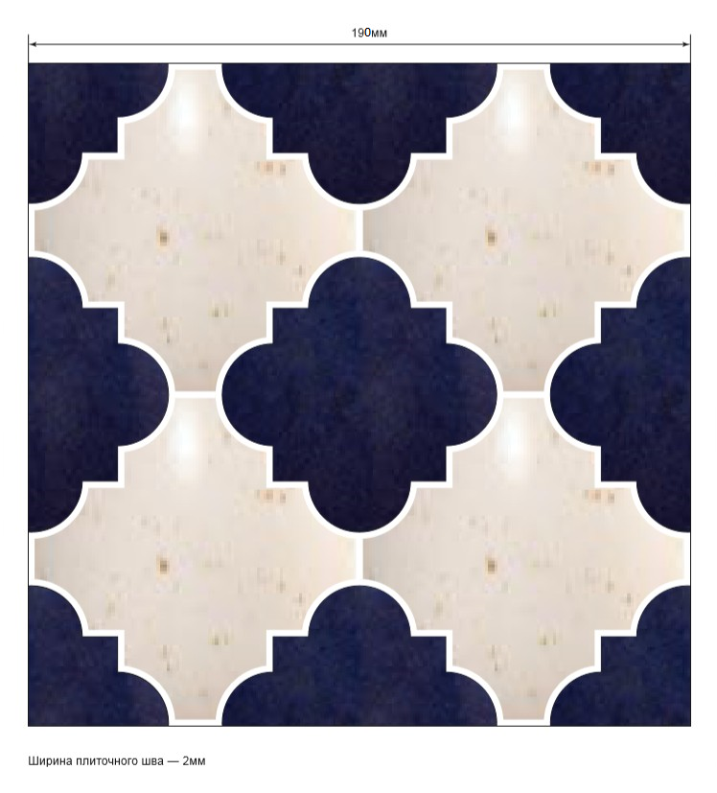

Приложение 2.
Цветовая палитра глазурей для декора панно и тарелок.

Материалы для Модуля E. Декорирование. Политой обжиг.

Глазурь цветная | Глазурь цветная для керамики  Фасовка 200 гр., в порошке  6 цветов: белая в крапинку, темное облако (зеленый), мутные воды (коричневый), темно синий, кимчи (розовый), лунный ландшафт (синий).
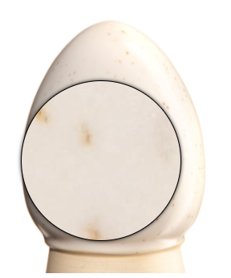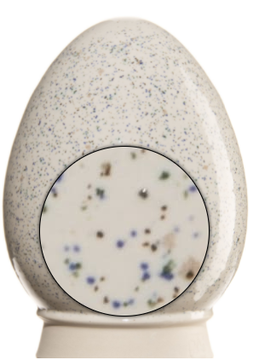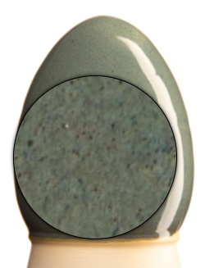
1123 – белая в крапинку; EESP 28 – белая в крапинку; 1183 – темное облако;
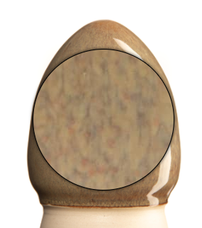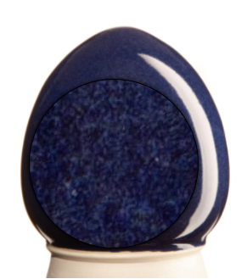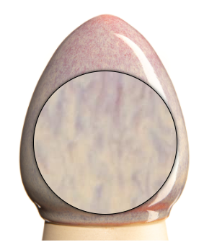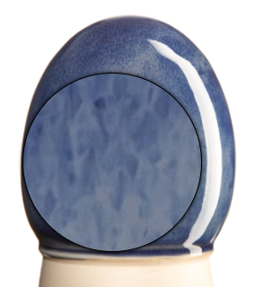
1191 – мутные воды; 1441 – темно синий; 1435 – кимчи; 1115 – лунный ландшафт.

Инструменты для Модуля Е. Декорирование. Политой обжиг.

Набор кистей для декорирования | Набор кистей для росписи из волоса черно-бурой лисы. Набор содержит 5 круглых кистей разного размера 1 – 5.
Кисть флейц для нанесения глазури | Широкая плоская кисть, предназначенная для окраски больших поверхностей  Натуральная светлая щетина, деревянная рукоятка  Ширина ворса: 25 мм.

Приложение 3.
Графические обозначения материалов на чертеже.

№ | Обозначение | Материал
1. |  | Керамика и силикатные материалы для кладки
2. |  | Древесина
3. |  | Металлы и твердые сплавы
4. |  | Камень естественный
5. |  | Бетон

Примечание. Керамика и силикатные материалы для кладки: угол наклона прямых 45⁰, расстояния между параллельными прямыми 2 мм и 4 мм.

Приложение 4.
Инструкция по программированию
сушильного шкафа. Графики сушки.

Ручка
- Открыть шкаф поворотом ручки вниз (вертикальное положение).
- Загрузить изделия на решетки с расстоянием минимум 2 см друг от друга и расстоянием минимум 2 см друг над другом для хорошей циркуляции воздуха.
- Закрыть дверку шкафа и расположить ручку в горизонтальном положении.
Контроль отработанного воздуха
Сушильный шкаф имеет регулируемую двустворчатую заслонку на задней стенке для вывода отработанного воздуха. Отвод отработанного воздуха настраивается при помощи регулятора на передней стороне шкафа. Степень открытия заслонки отражена на рисунке.
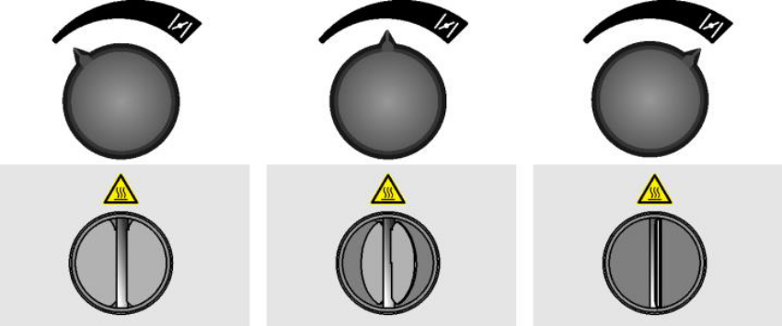

- Поставить регулятор в центральное положение.

Контроллер
 – Кнопка включения/выключения сушильного шкафа.
Ниже представлен дисплей (цифра 1) для программирования сушильного шкафа и приведены назначения кнопок (цифра 2).
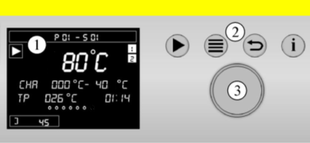
Клавиши «Пуск»/«Пауза»/«Стоп», «Меню», «Назад» и «Вызов информационного меню».
Колесо настройки (цифра 3).
- Нажать кнопку «Вкл.» сушильного шкафа и дождаться, когда на дисплее появится температурное обозначение, дата и время, номер программы и номер сегмента в верхней части дисплея.
- Нажать кнопку «Меню». На дисплее появится 7 точек меню, у каждой точки свое назначение:
1-Программа показать;
2-Программа О запуск;
3-Ввод программы;
4-Программа копировать;
5-Программа удалить;
6-Спецификация, выбор;
7-Настройки.
Вращая колесо настройки влево или вправо, можно выбрать нужное значение. Нажатие по центру колеса настройки дает «Подтверждение действия» (далее – Подтвердить).
- Выбрать в «Меню» пункт «Ввод программы» – Подтвердить.
Появится мигающие значение вверху дисплея P01-, необходимо. Подтвердить – получить P01-S01.
Введение имени программы: SUSHCA 60 или SUSHCA 50 (если программируете P02).
Вращая колесо настройки влево или вправо, найти нужную букву и каждый раз ее подтвердить. «Пробел» в конце сделать просто нажатием колеса настройки. Цифры вводятся аналогично буквам. Должно получиться SUSHCA 60 или SUSHCA 50. Нажать подтвердить несколько раз, пока не осуществится переход на следующий сегмент программы.
- Появляется новый экран дисплея с P01-S01 или P02-S01 (если программируете P02).
S01 мигает, его подтвердить и перейти на следующее значение TA= 00 (сегмент исходной температуры, от которой ведется программирование).
Выставить TA= 25 ºC – Подтвердить.
Перейти на программирование TºC – Подтвердить.
Перейти на TIME – Подтвердить.
Перейти на цифирное значение времени и задать время сушки – Подтвердить. Перейти на следующий сегмент.
- Появляется новый экран дисплея с P01-S02 или P02-S01 (если программируете P02).
S02 мигает– Подтвердить.
Перейти на программирование TºC – Подтвердить.
Значение TA уже запрограммировано.
Значение ТА и TºC должны совпасть.
Выставить значение TIME – Подтвердить. Перейти на следующий сегмент.
- Появляется новый экран дисплея с P01-S03 с значками:
_ _
ТА = конечной температуре, выставленной до этого.
Конец
Нажать и удерживать колесо настройки в течение 3 секунд. Осуществится переход на новый экран со значениями.
P01 или P02
Сохранить программу
«Нет» или «Да» выбирается вращением колеса настройки. Выбрать «Да» – Подтвердить.
Программа сохранена.
- Проверить правильность введенных значений можно через нажатие кнопки «Меню». Вращая колесо настройки, проверить правильность введенных параметров. Если обнаружена ошибка, нажать кнопку «Назад». Выбрать в «Меню» пункт «Ввод программы» – Подтвердить.
Выбрать номер своей программы Р01 или P02 – Подтвердить, вращая колесо настройки перейти на сегменты, которые необходимо исправить. Изменить значение вращением колесика и не забывать подтвердить правильность введенных значений. В завершении сохранить программу (см. п. 10).

График сушки (SUSHCA 60)
Температурный режим |  | Т⁰C | 25-60 |  | 60-60
Время |  | t-t (час.мин) | 0.15 |  | 4.00
Общее время |  | t общ (час.мин) | 0.15 |  | 4.15
График сушки 2 (SUSHCA 50)
Температурный режим | Т⁰C | 25-50 | 50-50
Время | t-t (час.мин) | 0.10 | 10.00
Общее время | t общ (час.мин) | 0.10 | 10.10

Т-Т⁰C - температурный интервал
°С/час - скорость нагрева
t-t (час.мин) - время нагрева в указанном интервале температур
t общ (час.мин) - текущее время сушки

Приложение 5.
Инструкция по программированию печи. Графики обжига.
Схема обжига 1.

Утильный обжиг №1.

Температурный режим | Т⁰C | 25-100 | 100-100 | 100-400 | 400-400 | 400-600 | 600-600 | 600-900 | 900-900
Температурный режим | °С/час | 40 | 0 | 100 | 0 | 100 | 0 | 130 | 0
Время | t-t (час.мин) | 2.00 | 0.30 | 3.00 | 0.20 | 2.00 | 0.20 | 2.30 | 0.30
Общее время | t общ (час.мин) | 2.00 | 2.30 | 5.30 | 5.50 | 7.50 | 8.10 | 10.40 | 11.10

Политой обжиг №2.

Температурный режим | Т⁰C | 25-100 | 100-400 | 400-400 | 400-600 | 600-600 | 600-1180 | 1180-1180
Температурный режим | °С/час | 75 | 100 | 0 | 100 | 0 | 135 | 0
Время | t-t (час.мин) | 1.00 | 3.00 | 0.20 | 2.00 | 0.20 | 4.20 | 0.10
Общее время | t общ (час.мин) | 1.00 | 4.00 | 4.20 | 6.20 | 6.40 | 11.00 | 11.10

Т⁰C - температурный интервал
°С/час - скорость нагрева
t-t (час.мин) - время нагрева в указанном интервале температур
t общ (час.мин) - текущее время обжига

Схема обжига 2.

Утильный обжиг №1.

Температурный режим | Т⁰C | 25-100 | 100-400 | 400-400 | 400-600 | 600-600 | 600-800 | 800-1000 | 1000-1000
Температурный режим | °С/час | 75 | 100 | 0 | 100 | 0 | 130 | 75 | 0
Время | t-t (час.мин) | 1.00 | 3.00 | 0.20 | 2.00 | 0.20 | 1.30 | 2.40 | 0.20
Общее время | t общ (час.мин) | 1.00 | 4.00 | 4.20 | 6.20 | 6.40 | 8.10 | 10.50 | 11.10

Политой обжиг №2.

Температурный режим | Т⁰C | 25-100 | 100-400 | 400-400 | 400-600 | 600-600 | 600-1030 | 1030-1030
Температурный режим | °С/час | 75 | 100 | 0 | 100 | 0 | 135 | 0
Время | t-t (час.мин) | 1.00 | 3.00 | 0.20 | 2.00 | 0.20 | 3.10 | 0.20
Общее время | t общ (час.мин) | 1.00 | 4.00 | 4.20 | 6.20 | 6.40 | 9.50 | 10.10

Т⁰C - температурный интервал
°С/час - скорость нагрева
t-t (час.мин) - время нагрева в указанном интервале температур
t общ (час.мин) - текущее время обжига

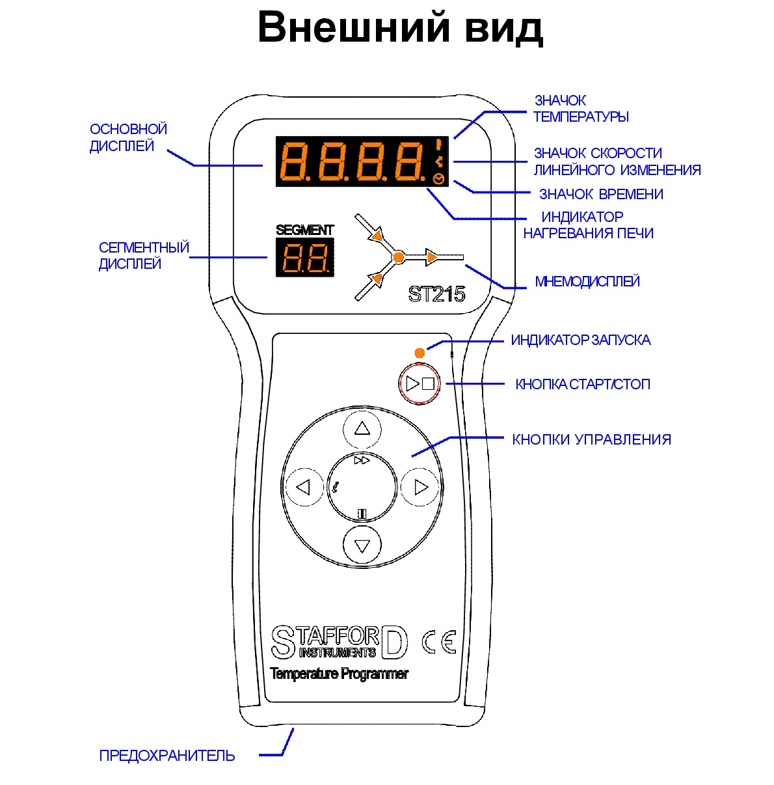

ОБЩИЕ СВЕДЕНИЯ
ST215 – это программный температурный регулятор, предназначенный для использования при обжиге стекла, керамики и фарфора. Каждая из программ может содержать в себе до 16 сегментов.

ВАЖНО: приступать к программированию печи модно после 1 минуты с момента включения прибора, иначе можно сбить заводские настройки.

Прибор полностью регулируемый, благодаря мнемоническому дисплею, оснащенному 4 лампами, на котором непрерывно отображается номер сегмента. Каждый сегмент состоит из линейного изменения температуры (скорость набора температуры), конечной температуры и времени выдержки. Доступно как повышение, так и понижение температуры при линейном изменении. Прибор контролирует изменение температуры до заданного значения выдержки, а затем сохраняет ее на протяжении времени выдержки, после чего переходит к выполнению следующего сегмента. Завершение программы обозначается на дисплее как End (конец), после чего печь остывает естественным образом.

НАСТРОЙКА
Нажмите кнопку ► для отображения на дисплее номера программы. Его можно изменить, используя кнопки ▲ и ▼. Настройки дисплея можно менять быстрее при зажатии кнопок ▲ и ▼. Для изменения любой из настроек нажмите кнопку ► (или обратную кнопку ◄ для отмены), пока лампочка дисплея мигает на требуемом показателе.
Текущее значение будет отображаться вместе показателями скорости набора температуры, конечной температуры, иконкой времени (выдержки). При отключении питания прибора все настройки сохраняются.
ОБЖИГ
Для запуска обжига используется кнопка ►■. Возможен отсроченный запуск программы. Прогресс текущего обжига отображается на мнемодисплее.
В случае отсроченного запуска отображается время, оставшееся до старта программы. В процессе нагрева параметры программы можно менять и добавлять, программу можно поставить на паузу, отменить либо сменить на другую. Текущую заданную величину и использованную энергию можно увидеть на дисплее в любой момент при нажатии кнопки ◄. Во время выдержки температура и оставшееся время выдержки попеременно отображаются на дисплее. При внезапном отключении питания во время работы, температурный датчик отключится. При восстановлении питания на дисплее будет отображаться номер ошибки, которую можно посмотреть в полной инструкции к прибору. Ошибку можно исправить, сбросив значение, и продолжить обжиг.

